**校标、宣传栏翻修项目的要求**

**一、校标**

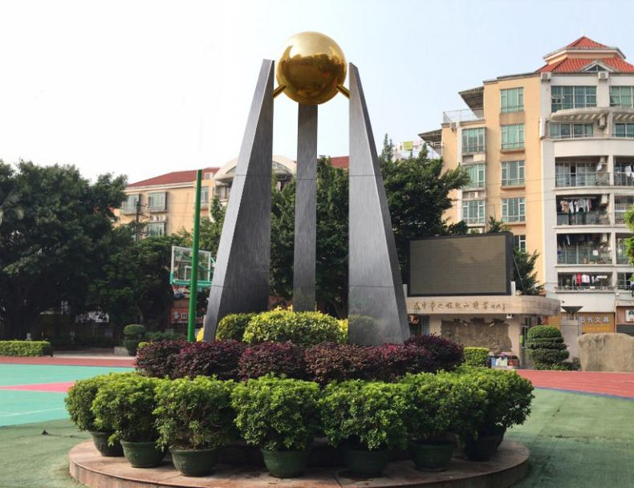

备注：拆除原校标，新做效果大致如上图校标（可提供更优效果图）。圆球为钛金颜色，板厚为1.2mm，三根立柱在原来的其础上包一层2.5mm304#不锈钢面板，做工要求平整、细致、牢固、安全。内部原为三角铁构架，需更换锈蚀严重的三角铁，并根据实际需求加固，再给原结构上防锈漆。根据现场堪测，提供符合施工的图纸，质保5年，材质不符合要求，需更换材料。

**二、宣传栏**

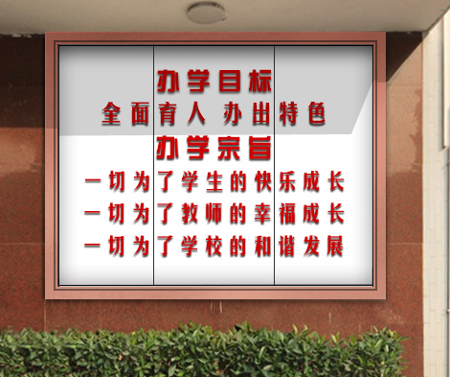

1. 拆除旧的。新的水晶字的红色面板为不褪色的进口亚克力板，厚度5mm,水晶字底板为透明亚克力，厚度10mm,水晶字总厚度15mm。
2. 新广告底板为白色铝塑板，厚度3mm。铺设平整，缝隙补胶，不能褪色。
3. 新边框为304#不锈钢玫瑰金颜色，厚度1.2mm。横竖不能接。样式如上图。

备注：根据现场堪测，效果不低于上图，提供符合施工的图纸，质保2年，材质不符合要求，需更换材料。